Вынужденные каникулы.
Занятия с детьми на дому.
Русская народная сказка "Зимовье зверей"

Сказка – это занимательный рассказ о необыкновенных событиях и приключениях. Ее предназначение — удивлять, возбуждать фантазию, радовать, в увлекательной форме рассказывать о мироздании и человеке, учить нормам морали.
Фольклористами выделяются 3 вида русских народных сказок. Это сказки о животных, бытовые, и самые интересные, пожалуй, – волшебные сказки. Издавна сказка считалась не только самым распространенным, но и необычайно любимым жанром детей.
Для ознакомления предлагаем русскую народную сказку о животных в обработке А. Толстого "Зимовье зверей".

Краткое содержание сказки "Зимовье зверей".
Жили старик и старухой и было у них много зверей в хозяйстве: бык, баран, петух, гусь и свинья.
И вот захотел старик петуха зарезать. Узнал про то петух, в лес убежал. Видит старик - нет петуха. Решил свинью зарезать. Узнала про то свинья, тоже в лес сбежала. Видит старик - и свинья пропала. Решил барана зарезать. А тот не только сам в лес сбежал, но и гуся с собой позвал.
Остался у старика только бык. Делать нечего, решил старик быка зарезать - очень уж кушать хочется. Но бык как услышал про это, тоже в лес убежал.
И вот живут в лесу звери, горя не знают.
Но лето кончилось и начал бык волноваться, о зиме и морозах беспокоиться. Позвал он барана домик строить, а тот не хочет, на шерсть надеется. Позвал свинью - и та не хочет, закопаться думает. Позвал бык гуся, а тот на крылья рассчитывает Петух и вовсе под елкой сидеть собрался.
Плюнул на них бык, сам избу построил, печь затопил, в тепле нежится.
А зима холодная, морозная. Бежит баран к быку - пусти в домик, а то двери вышибу. Пустил бык барана. Следом свинья катится. Угрожает подкоп сделать, избушку уронить. Пришлось и ее пустить. А там и гусь с петухом показались. Гусь грозит мох из сруба вытащить, петух землю с крыши сгрести. И их пустил добрый бык.
Живут все вместе, не тужат.
Узнали о том волк и медведь и позарились на избушку теплую. Пошли избу отбирать. Волк первым заходит. Тут его бык рогами к стене прижал, а баран с разбегу по бокам. Свинья в подполе бушует, живьем волка требует, гусь за бока щиплет, да петух на крыше ножи точит.
Медведь как услышал такое, наутек кинулся.
Еле вырвался волк, догоняет медведя, рассказывает, что мужиков в избе полно. Черный его к стене ухватом прижал, серый обухом, белый щипцами, а красный ножи готовит да по брусу бегает. И еще один в подвале сидит, живым требует.
Не ходили больше к избе волк с медведем, а звери жили и горя не знали.
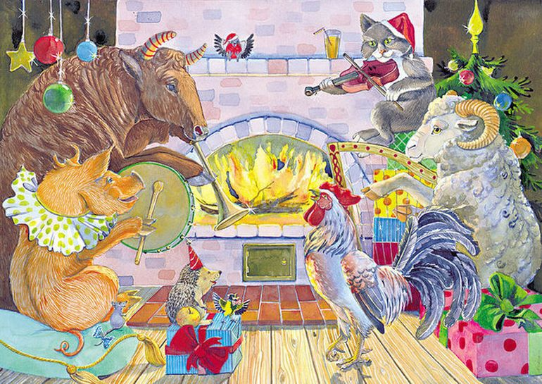

При прочтении сказки просьба обратить внимание на характер героев. Спросите детей, каков характер героев? Что они думают про сказку?
Главные герои сказки "Зимовье зверей":
- Бык, баран, петух, гусь, свинья. Домашние животные, которым пришлось сбежать в лес. Там они дружно жили в домике и никого не боялись.
- Волк и медведь. Любители дармовщины.
- Старик. Вечно голодный любитель мяса.

Сказка учит быть дружными, за все дела браться сообща. Еще сказка учит быть предусмотрительными и осторожными. Учит не бояться врагов и давать им отпор. Учит прощать ошибки своим друзьям.
Пословица: Вся семья вместе, так и душа на месте.

5 дошкольная группа

